
Assignment DAT104

SQL CƠ BẢN
Mã số sinh viên : PS49725
Họ tên sinh viên : Võ Thanh Sơn
Lớp : DP21301
Giảng viên hướng dẫn :Trần Văn Huy

MỤC LỤC

Contents
Y1 - Chuẩn bị dữ liệu 3
Y2. Truy vấn dữ liệu 5
Y3. Kết nối và xuất dữ liệu ra Excel 8
Y4. Tạo báo cáo từ việc xuất dữ liệu ra Excel 13

Y1 - Chuẩn bị dữ liệu
Vào LMS của FPT Polytechnic → Tìm assignment DAT104 → Tải thư mục BikeStores sample database

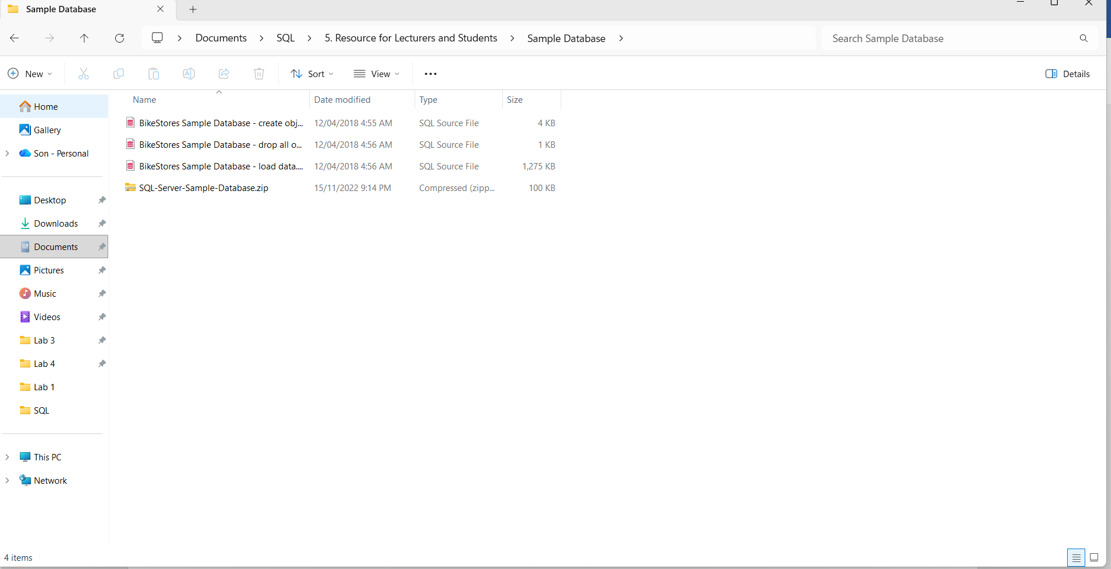
Bước 2: Import Database vào SQL Server
- Mở SQL Server Management Studio (SSMS).

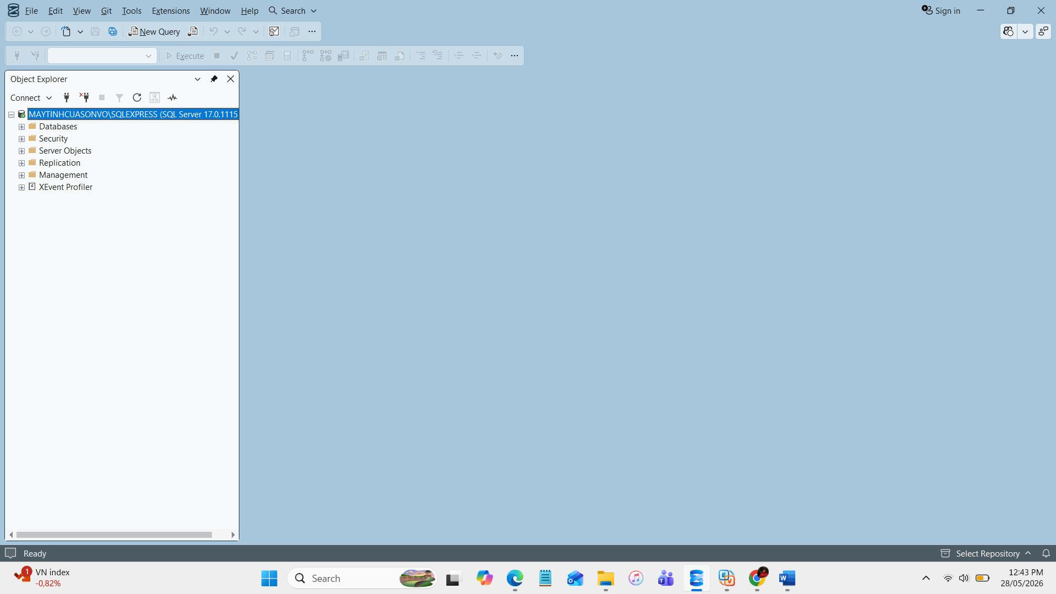
- Chuột phải vào Databases → Restore Database...
- Chọn Device → Add file .bak → Chọn file database mẫu.
- Nhấn OK
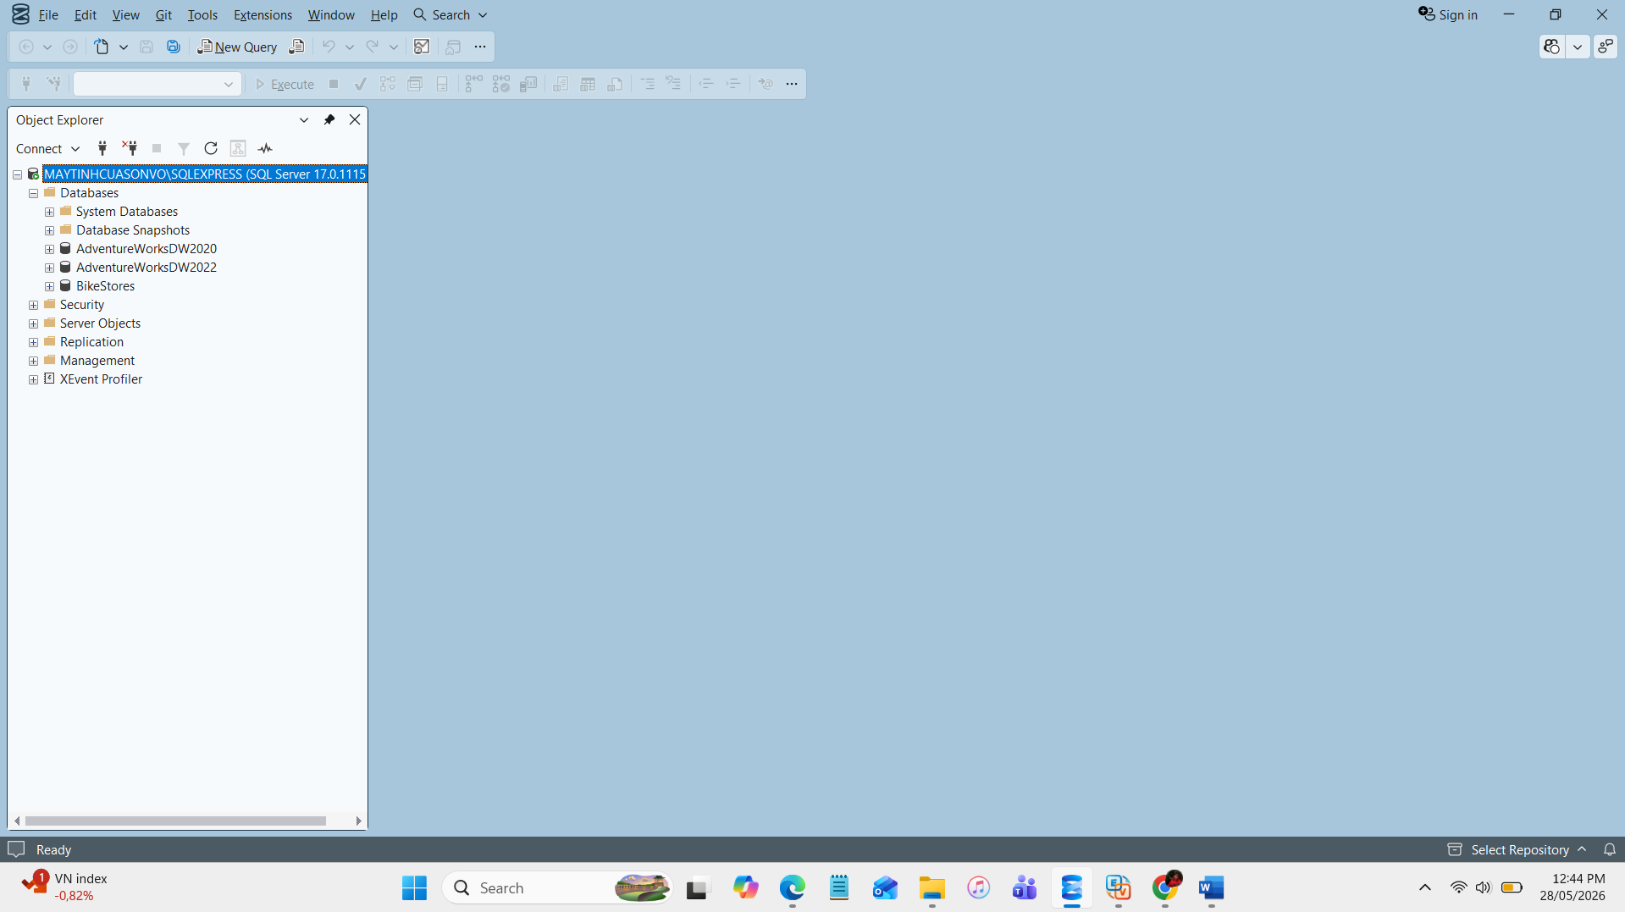
Bước 3: Xuất Database Diagram
- Trong database của bạn, chuột phải vào Database Diagrams → New Database Diagram.
- • Add tất cả các bảng vào.
• Sắp xếp gọn gàng → Save diagram

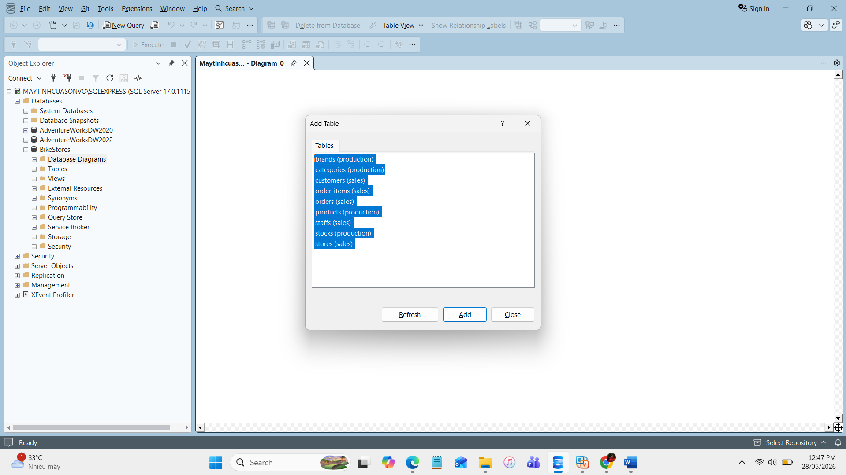

Kết quả diagram
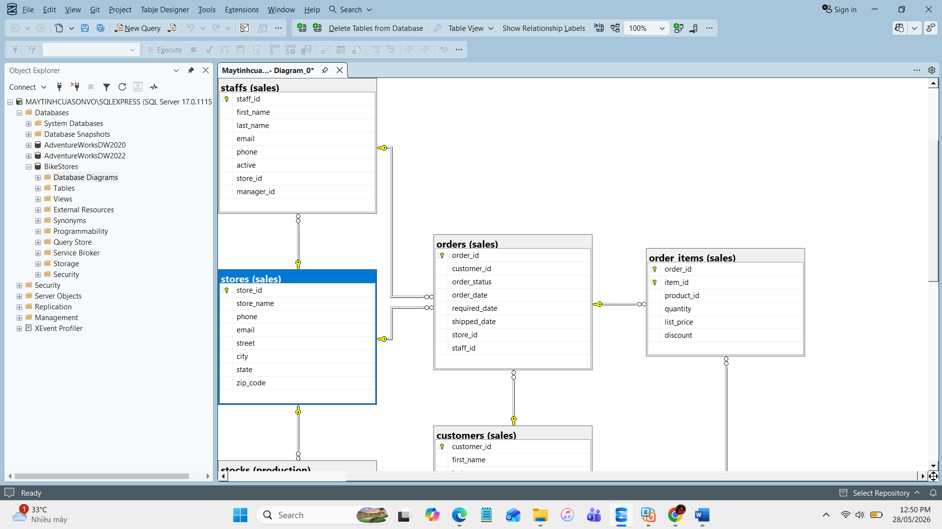

Y2. Truy vấn dữ liệu
Hiển thị first_name, last_name, state của tất cả các khách hàng ở NewYork và sắp xếp theo thứ tự tăng dần của first_name.
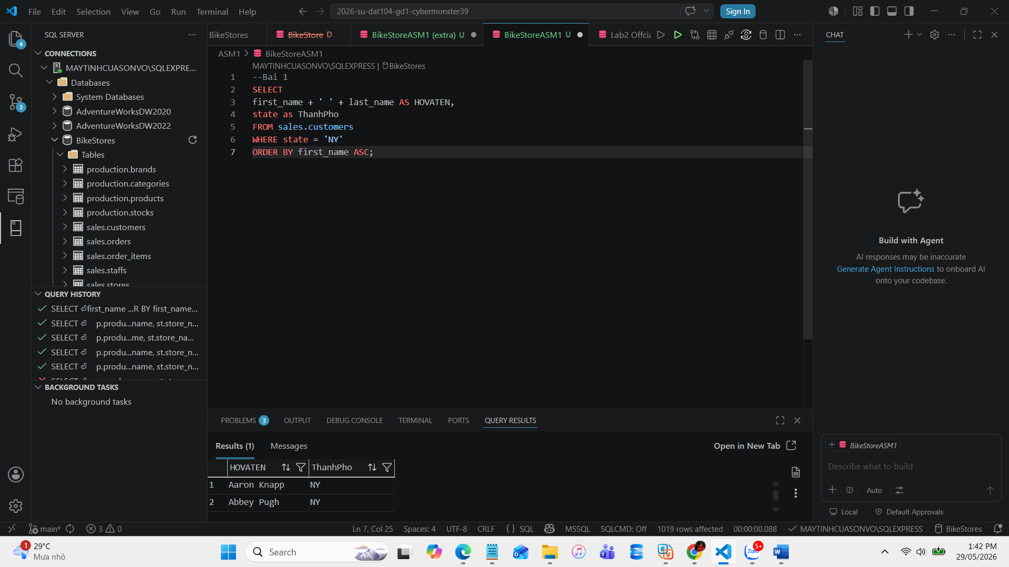
Đếm tổng số các khách hàng theo từng thành phố thuộc bang NY, hiển thị ra những thành phố có số lượng khách hàng lớn hơn hoặc bằng 10 và sắp xếp theo thứ tự giảm dần của city.

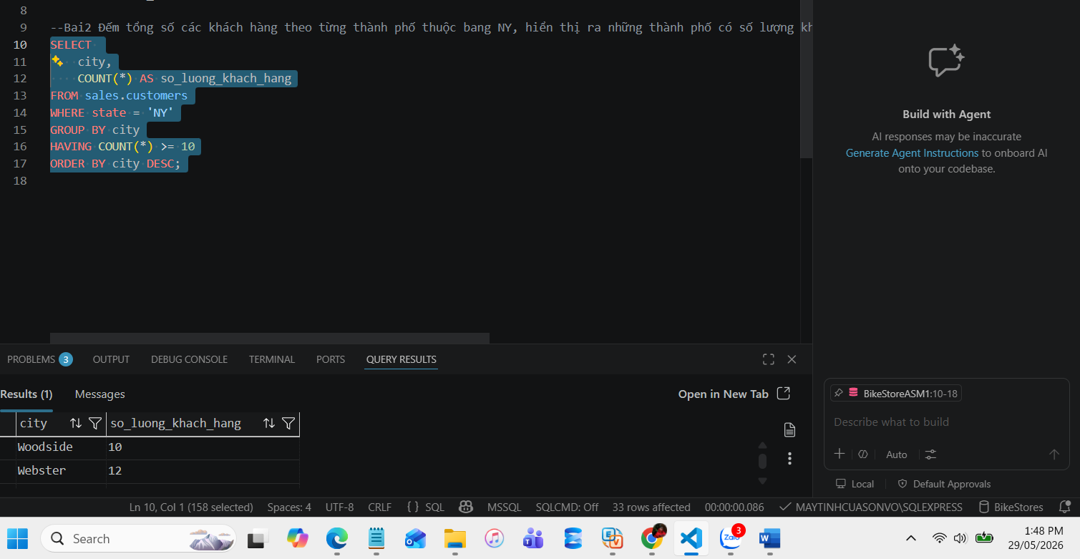
Đếm số lượng các đơn đặt hàng theo từng năm.
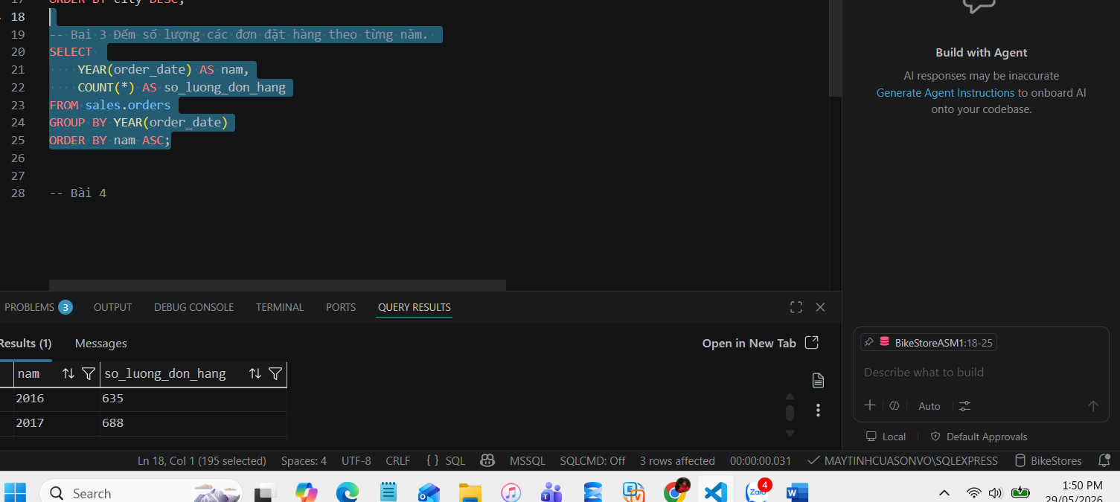
Tìm các khách hàng có tên bắt đầu bằng chữ “W” hoặc kết thúc bằng chữ “a”.
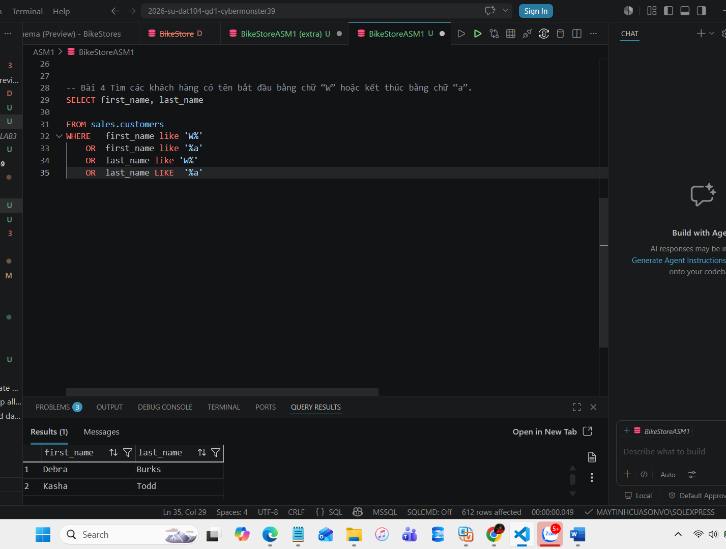
Tìm các sản phẩm có năm sản xuất 2018 và có giá lớn hơn 1000.
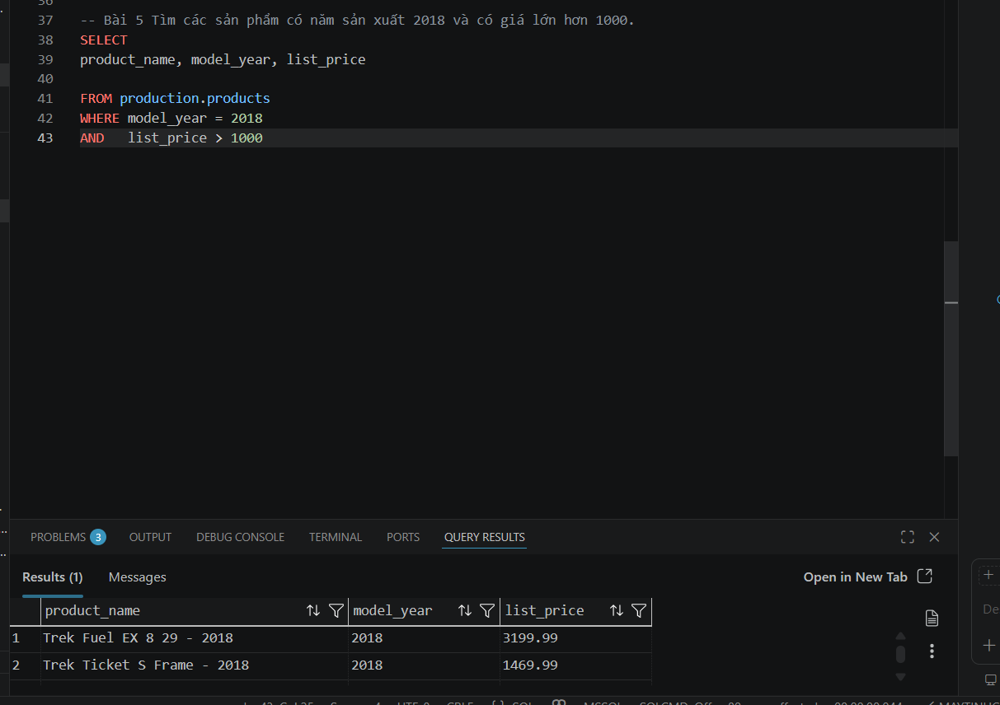
Tìm các đơn đặt hàng có ngày đặt hàng từ tháng 2 năm 2016 đến tháng 2 năm 2017. Hãy cho biết tháng nào có số lượng đơn đặt hàng cao nhất.
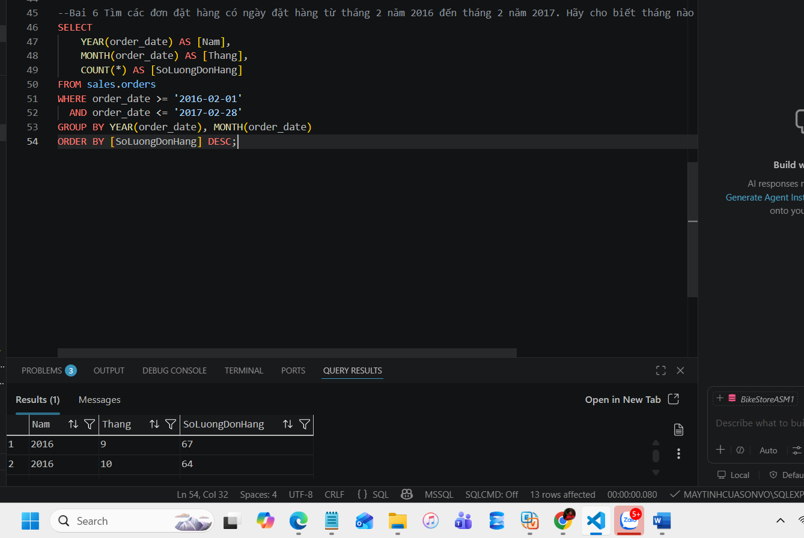

Y3. Kết nối và xuất dữ liệu ra Excel
Tạo bảng con thứ nhất: dữ liệu raw khách hàng. Bảng này chứa dữ liệu về Khách hàng, Đơn hàng và Cửa hàng, dùng để giải quyết Câu 1 và Câu 3.
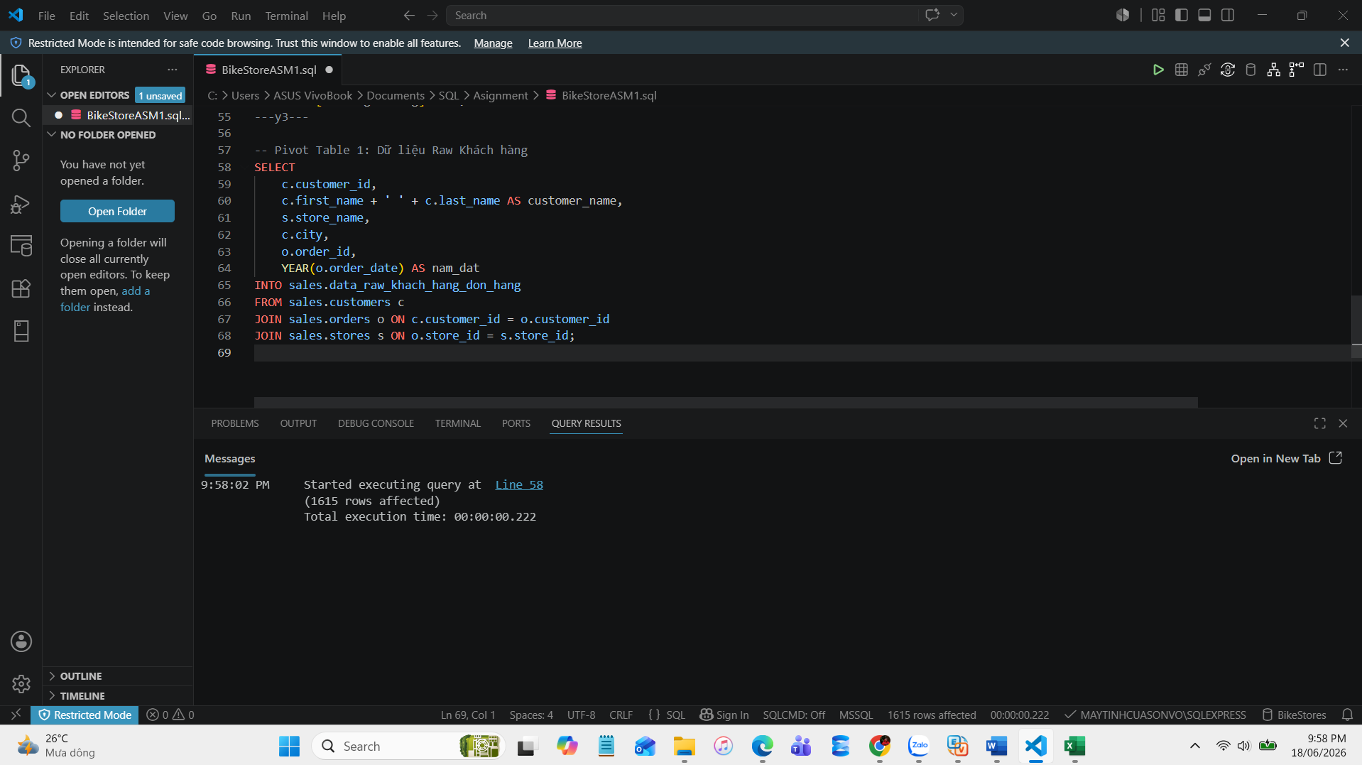
Kết quả:
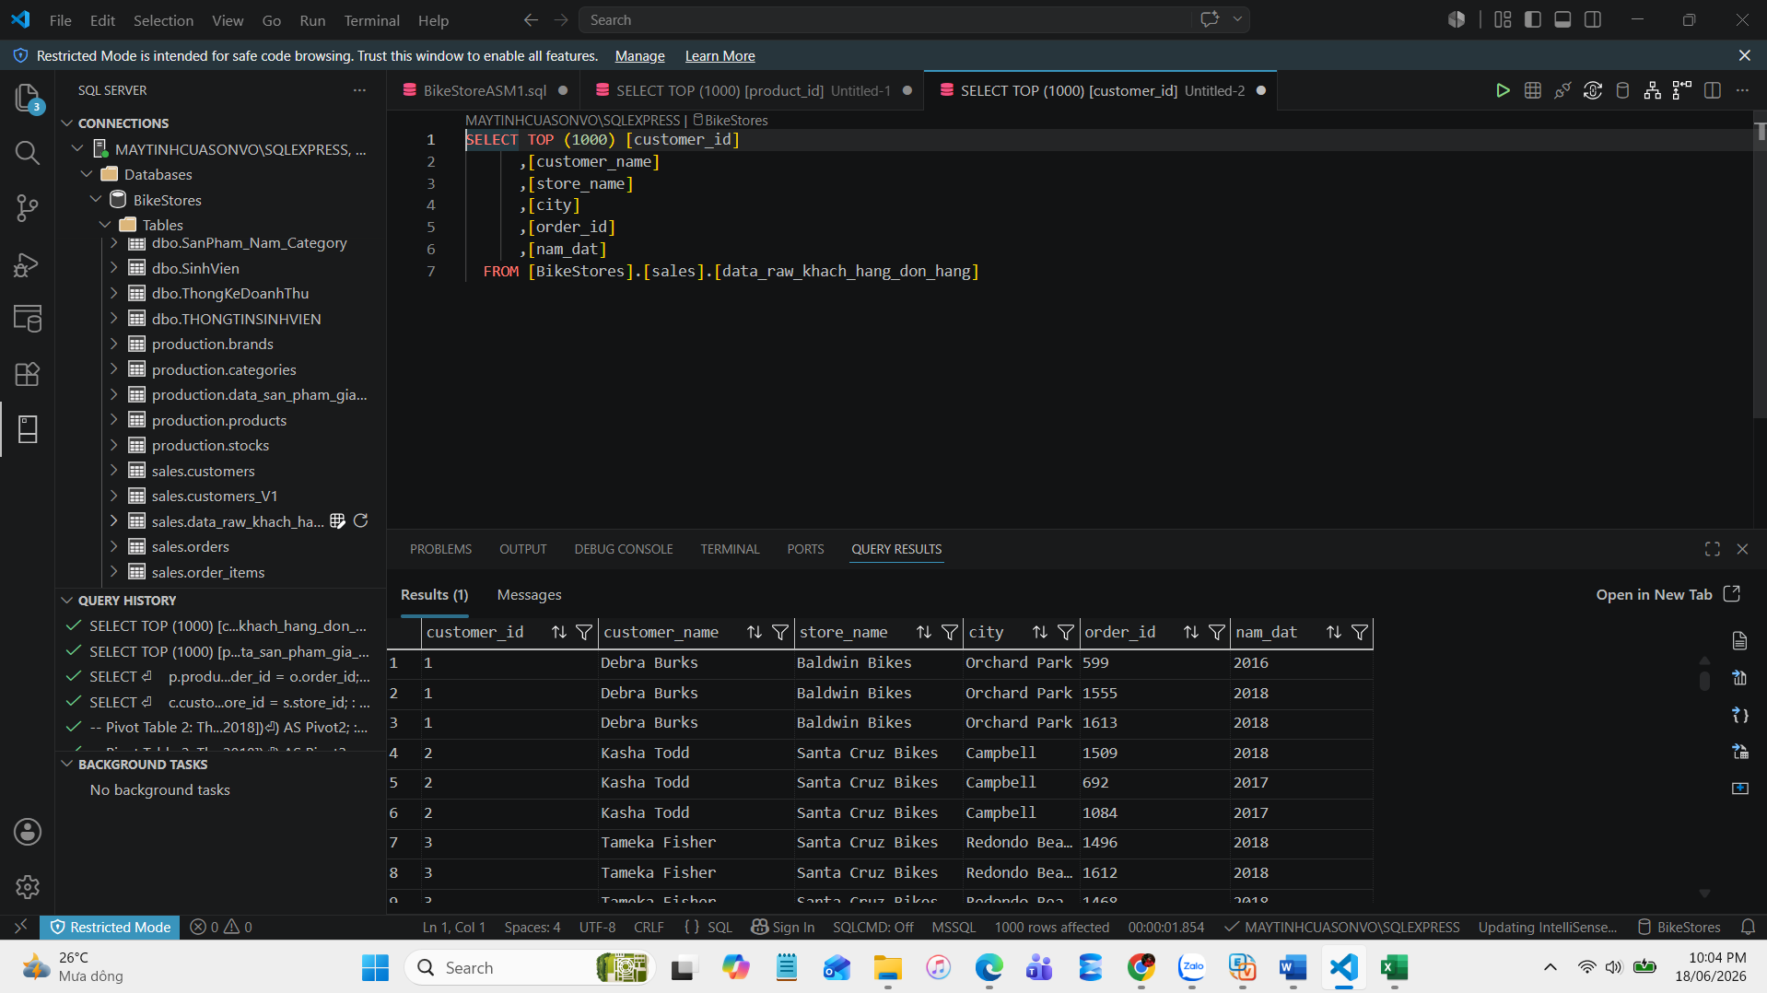

Bảng 2: Bảng này chứa dữ liệu về Sản phẩm, Số lượng bán và Giá bán, dùng để giải quyết Câu 2 và Câu 4 trong đề bài
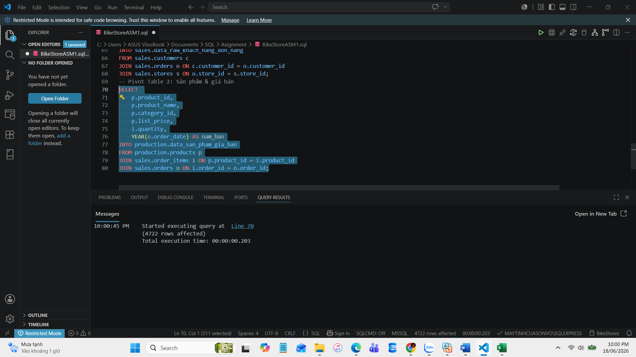
Kết quả:
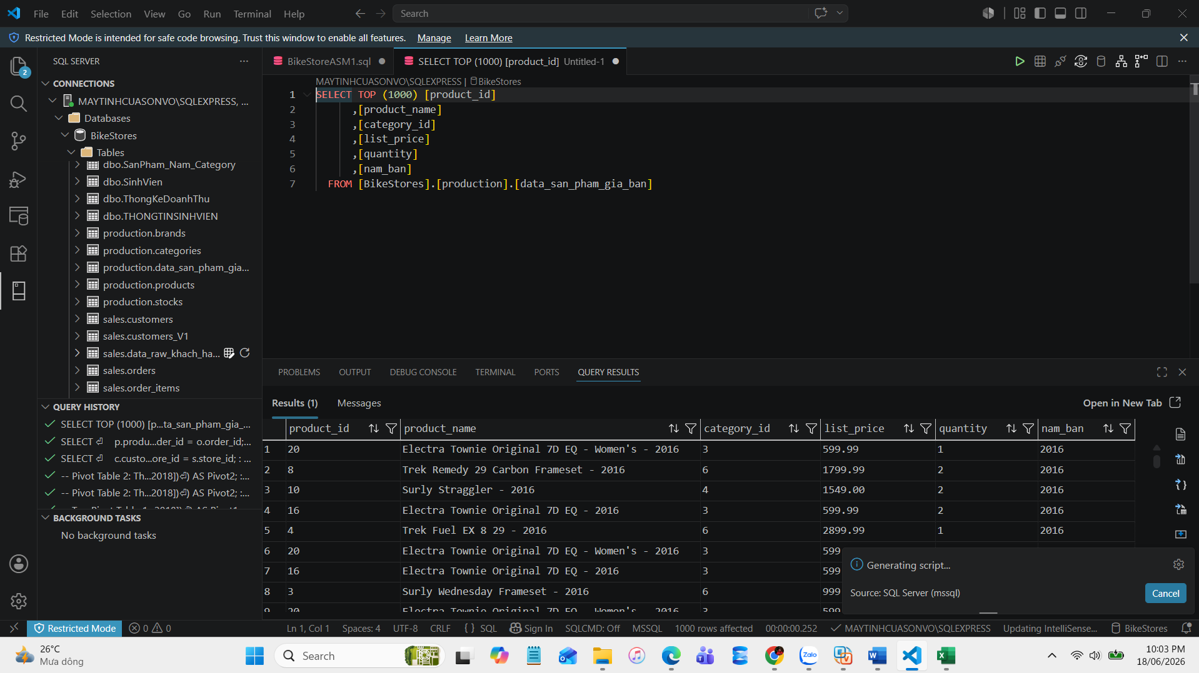
Kết nối 2 bảng này trên excel
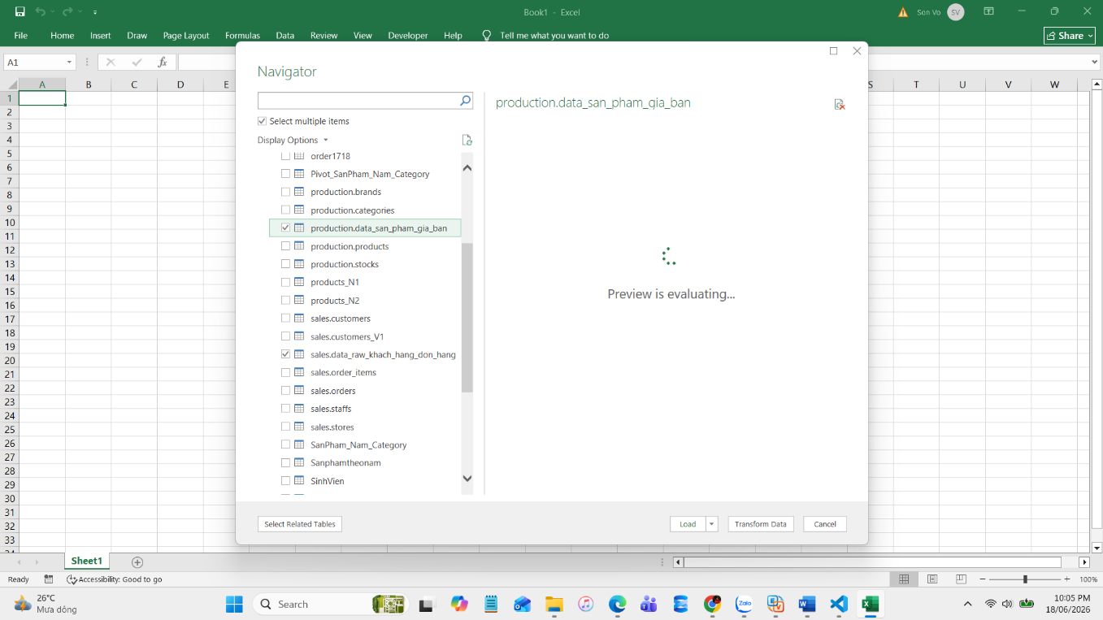
Thực hiện truy vấn trên Excel các yêu cầu sau:
- Tìm tất cả các khách hàng mà đã đặt nhiều hơn hoặc bằng hai đơn hàng trong năm 2018.
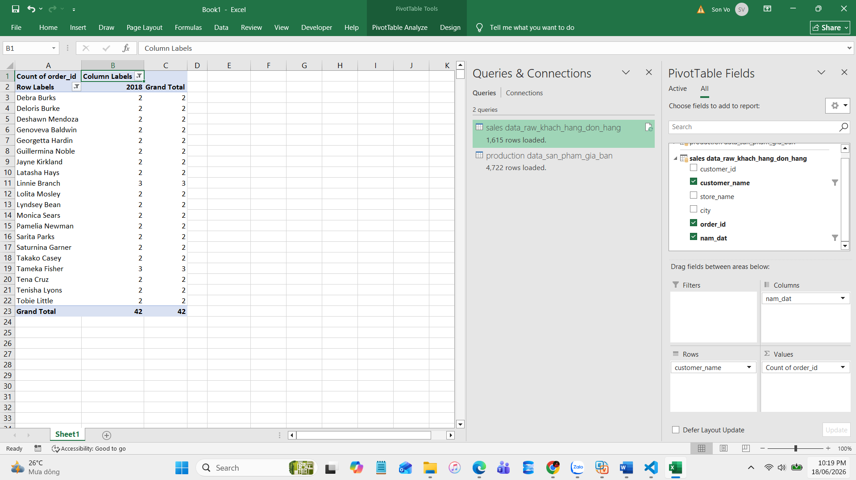
Tìm sản phẩm bán chạy nhất năm 2017.
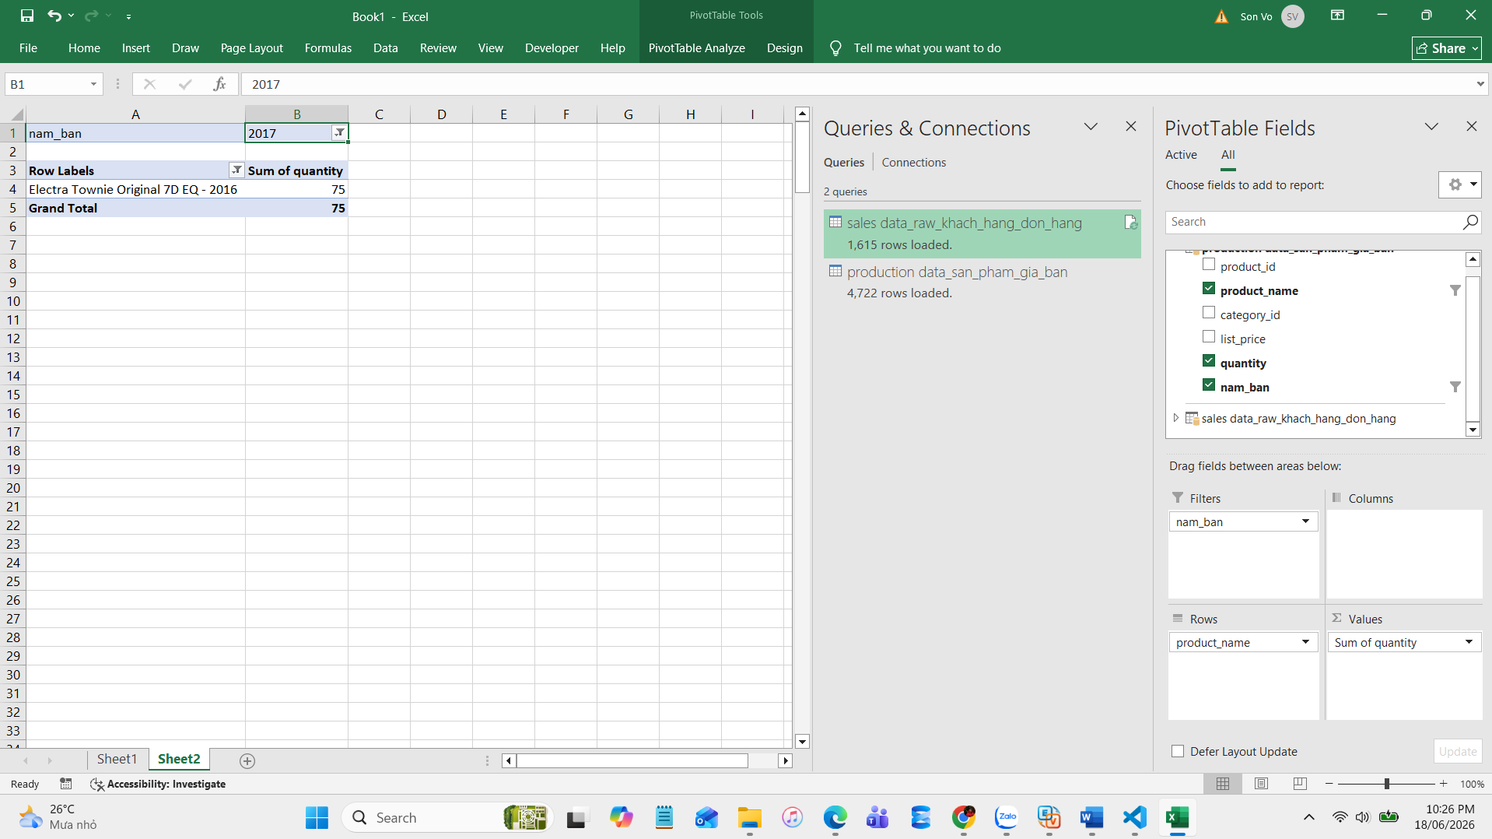
Tìm tên cửa hàng có nhiều đơn đặt hàng nhất năm 2017.
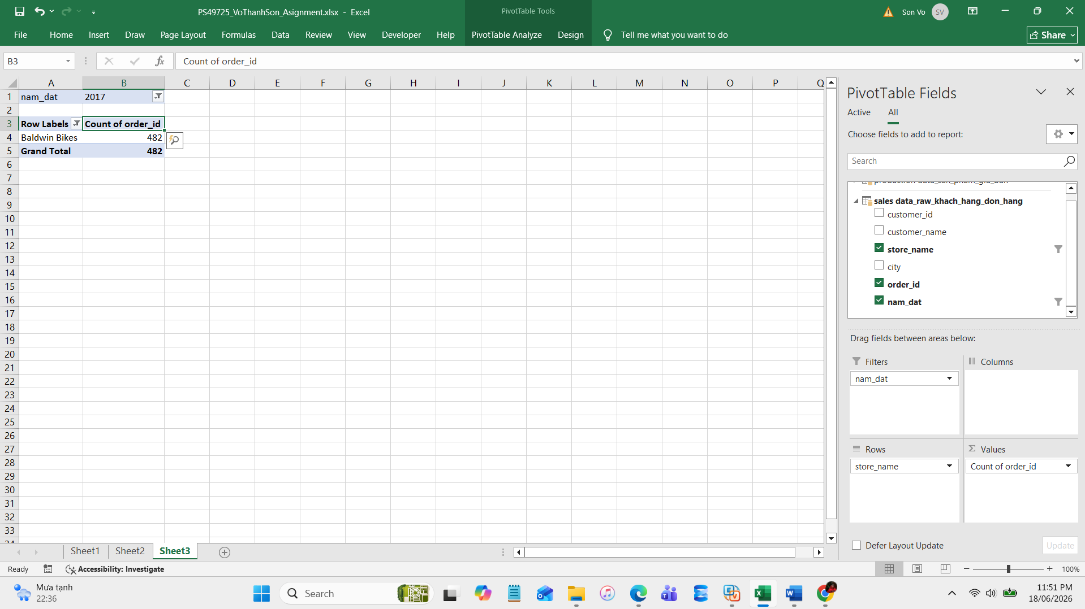
Tìm giá lớn nhất và nhỏ nhất trong mỗi loại sản phẩm (category_id) thỏa mãn các điều kiện sau: giá lớn nhất của mỗi loại sản phẩm lớn hơn 4000 và giá nhỏ nhất nhỏ hơn 500.
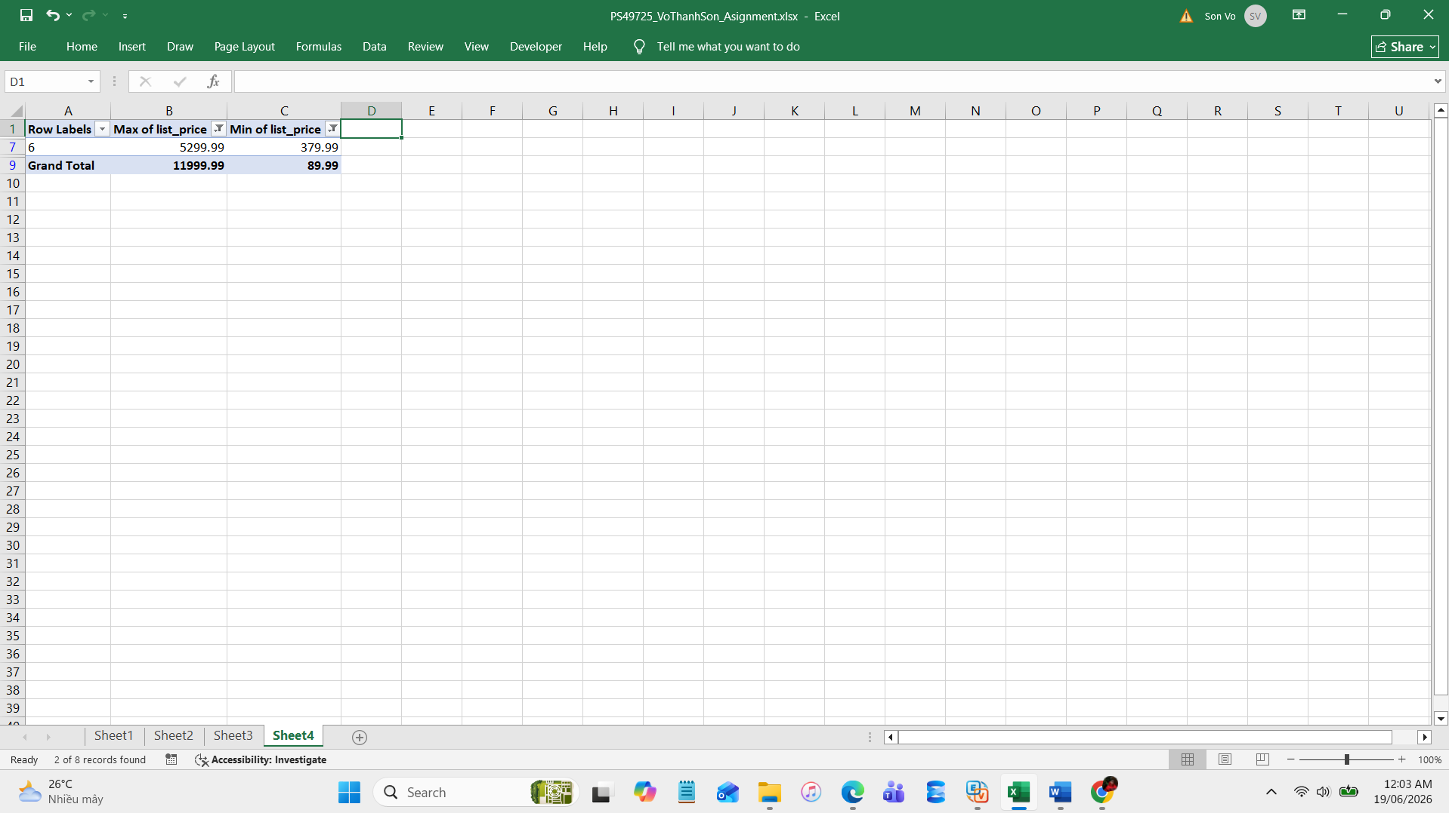
Kết luận:
Kết luận Câu 1 (Hành vi mua hàng của khách hàng năm 2018):
- Hệ thống đã lọc và ghi nhận tổng cộng 42 đơn đặt hàng đến từ những khách hàng trung thành có tần suất mua sắm cao (đặt từ 2 đơn hàng trở lên) tính riêng trong năm 2018. Khách hàng tiêu biểu có thể kể đến như Debra Burks, Deloris Burke, Deshawn Mendoza... đều có sự quay trở lại mua sắm tích cực, đóng góp lớn vào doanh số cuối năm.
Kết luận Câu 2 (Sản phẩm bán chạy nhất năm 2017):
- Mẫu xe đạp danh tiếng Electra Townie Original 7D EQ - 2016 (phiên bản model năm 2016) chính là sản phẩm "vua doanh số" bán chạy nhất toàn hệ thống trong năm 2017. Sản phẩm này đã cán mốc tiêu thụ kỷ lục với tổng số lượng xuất kho đạt 75 chiếc, vượt xa các dòng sản phẩm cùng phân khúc khác.
Kết luận Câu 3 (Cửa hàng có hiệu suất vận hành tốt nhất năm 2017):
- Chi nhánh đại lý Baldwin Bikes khẳng định vị thế là cửa hàng kinh doanh hiệu quả nhất hệ thống trong năm 2017 với việc xử lý thành công 482 đơn đặt hàng. Đây là chi nhánh mũi nhọn chiếm tỷ trọng đơn hàng áp đảo so với các cụm chi nhánh còn lại.
Kết luận Câu 4 (Phân tích biên độ giá theo Danh mục sản phẩm - Category):
- Khi tiến hành rà soát toàn bộ 8 nhóm danh mục sản phẩm, hệ thống ghi nhận Danh mục số 6 (Category ID: 6) là nhóm hàng đặc biệt đáp ứng trọn vẹn cả 2 tiêu chí khắt khe về phân khúc giá: Biên độ giá phân hóa rõ rệt khi sở hữu sản phẩm cao cấp có giá lớn nhất đạt 5,299.99 USD (thỏa mãn $>4000$) đồng thời vẫn có sản phẩm tiếp cận phân khúc phổ thông với giá nhỏ nhất chỉ 379.99 USD (thỏa mãn $<500$).

Y4. Tạo báo cáo từ việc xuất dữ liệu ra Excel
Tạo báo cáo chi tiết tình hình kinh doanh của các chi nhánh.
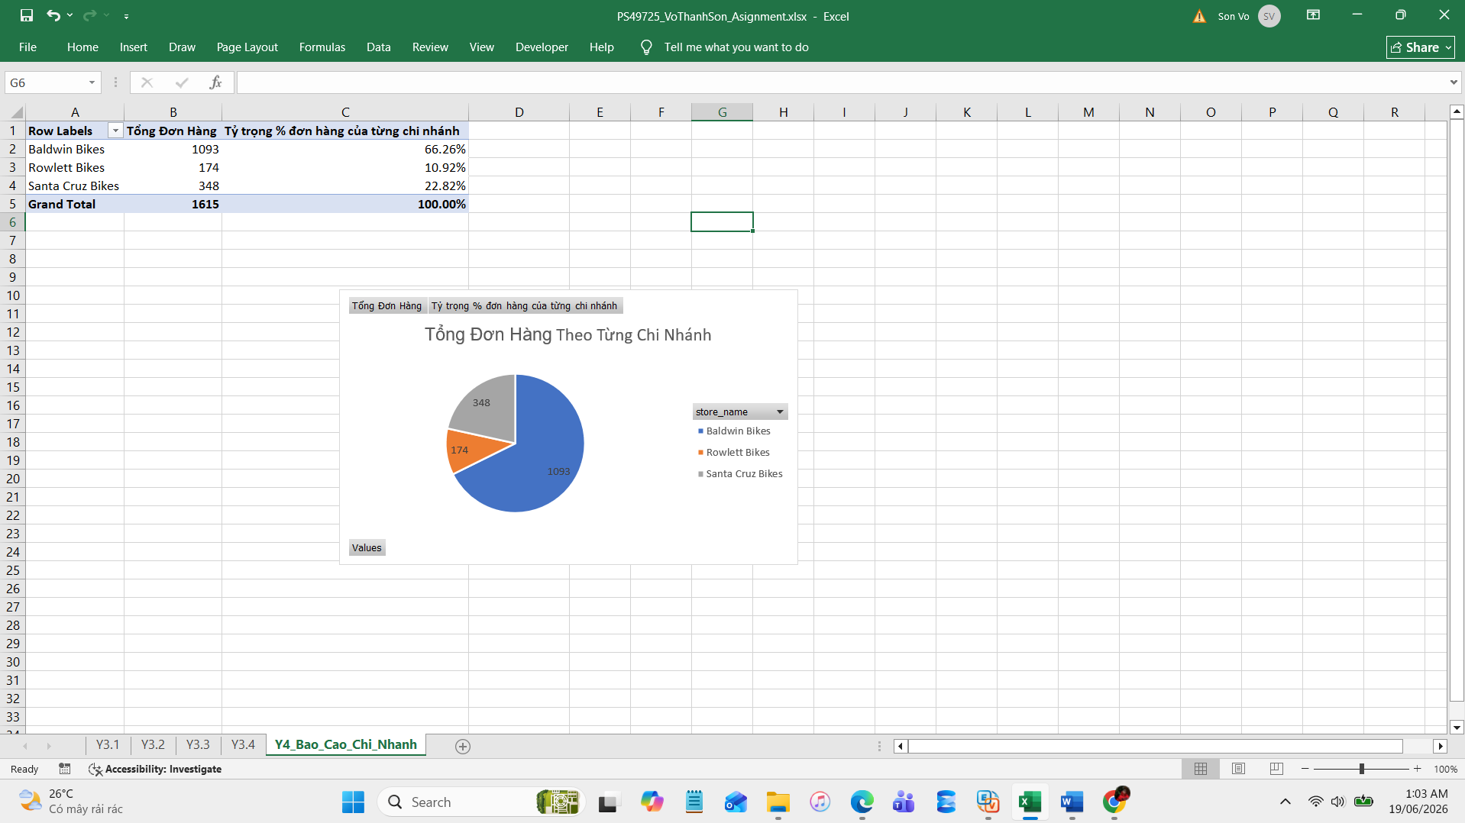
Kết luận Y4 - Báo cáo Tình hình Kinh doanh theo Chi nhánh:
- Hệ thống ghi nhận tổng cộng 1,615 đơn hàng được xử lý thành công trên toàn chuỗi hệ thống.
- Chi nhánh Baldwin Bikes là đơn vị kinh doanh mũi nhọn, chiếm tỷ trọng áp đảo lên tới 66.26% thị phần toàn hệ thống với 1,093 đơn hàng.
- Chi nhánh Santa Cruz Bikes đứng vị trí thứ hai, đóng góp 22.82% thị phần (348 đơn hàng).
- Chi nhánh Rowlett Bikes chiếm tỷ trọng thấp nhất với 10.92% thị phần, tương đương với 174 đơn hàng.
- Khuyến nghị: Doanh nghiệp cần tập trung duy trì nguồn cung ổn định cho Baldwin Bikes, đồng thời cần có các chương trình tiếp thị thúc đẩy doanh số cho cụm chi nhánh Rowlett Bikes để tối ưu hóa hiệu suất khu vực.

